hành động thứ hai; ứng với mỗi cách thực hiện hành động thứ nhất và mỗi cách thực hiện hành động thứ hai có  cách thực hiện hành động thứ ba thì công việc đó có . .  cách hoàn thành.

**Ví dụ 3**. Trong kinh doanh nhà hàng, combo là một hình thức gọi món theo thực đơn được kết hợp từ nhiều món ăn hoặc đồ uống. Nếu nhà hàng có  món rau, món cá và  món thịt thì có bao nhiêu cách tạo ra một combo? Biết mỗi combo có đầy đủ  món rau, món cá và  món thịt.

***Giải***

Để tạo một combo ta thực hiện ba hành động liên tiếp:

➋ Bạn Nam dự định đặt mật khẩu cho khoá vali là một số có ba chữ số được chọn ra từ các chữ số. Hỏi bạn Nam có bao nhiêu cách đặt mật khẩu?

chọn  món rau, chọn  món cá và chọn  món thịt.

Chọn  món rau: Có  cách chọn.

Chọn  món cá: Có  cách chọn.

Chọn  món thịt: Có  cách chọn.

Vậy có .  cách tạo ra một combo.

**III. SƠ ĐỒ HÌNH CÂY**

**☞** Sơ đồ trong Hình  mô tả các cách chọn phương tiện đi từ Lào Cai đến Thành phố Hồ Chí Minh của gia đình bạn Thảo có thể vẽ lại như sau (*Hình 5*):

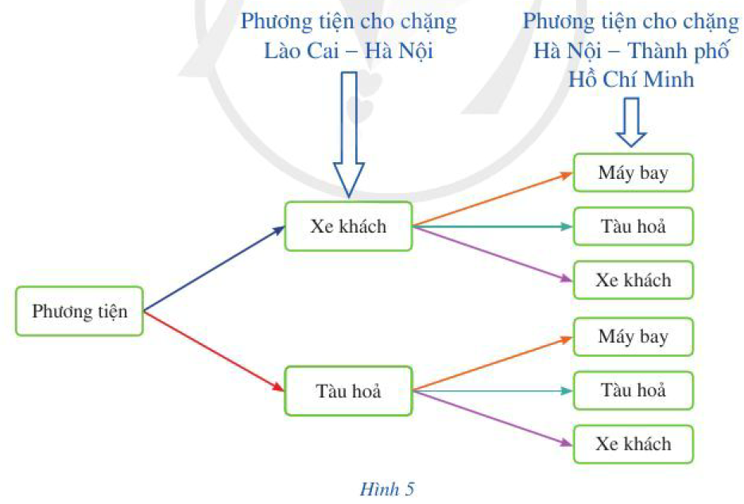

Quan sát sở đồ hình cây ở Hình 5, cho biết có bao nhiêu cách chọn phương tiện đi từ Lào Cai đến Thành phố Hồ Chí Minh.

***Nhận xét***

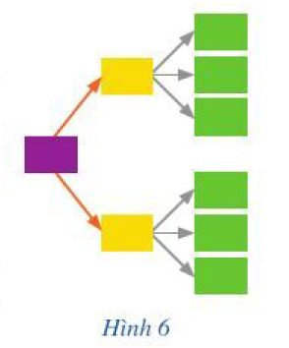⦿ Sơ đồ hình cây (Hình 6) là sơ đồ bắt đầu tại một nút duy nhất với các nhánh toả ra các nút bổ sung.

⦿ Ta có thể sử dụng sơ đồ hình cây để đếm số cách hoàn thành một công việc khi công việc đó đòi hỏi những hành động liên tiếp.

**Ví dụ 4**. Bạn Hương có  chiếc quần khác màu lần lượt là xám, đen, nâu nhạt và  chiếc áo sơ mi cũng khác màu lần lượt là hồng, vàng, xanh, tím. Hãy vẽ sơ đồ hình cây biểu thị số cách chọn:

a) chiếc quần;

b) chiếc áo sơ mi;

c) bộ quần áo.

***Giải***

Các sơ đồ hình cây  trong Hình 7 lần lượt:

a) Biểu thị số cách chọn  chiếc quần;

b) Biểu thị số cách chọn  chiếc áo sơ mi;

c) Biểu thị số cách chọn  bộ quần áo.

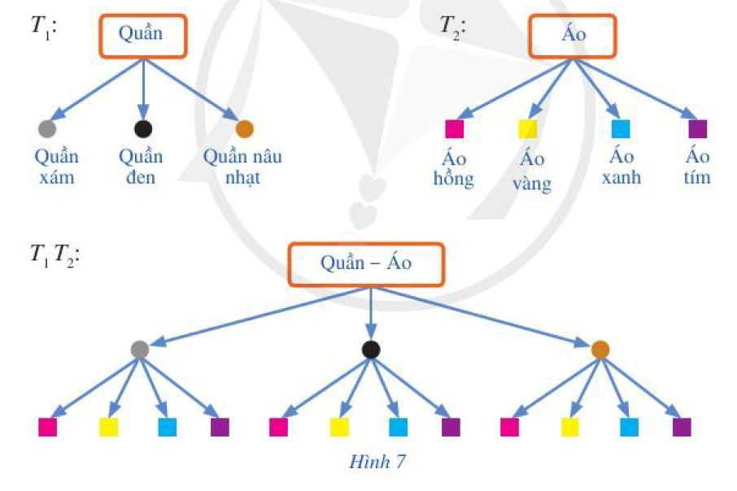

**IV. VÂN DỤNG TRONG BÀI TOÁN ĐẾM**

Việc kiểm đếm có ý nghĩa quan trọng trong toán học và thực tiễn, đặc biệt trong thống kê và xác suất. Kết quả đếm cho phép chúng ta xác định được số các khả năng mà một sự kiện có thể xảy ra để làm cơ sở cho việc đưa ra quyết định. Quy tắc cộng, quy tắc nhân và sơ đồ hình cây là những nguyên tắc cơ bản trong các bài toán đếm.